陕西砼创景观科技有限公司 3000 万块建筑垃圾免烧砖及 35 万平米河道环保
护坡砌块生产基地项目（固废）环保设施等竣工环境保护验收监测报告表

建设单位：陕西砼创景观科技有限公司
编制单位：陕西科捷森环保科技有限公司

2020年6月

建设单位法人： | 荆峰
编制单位法人： | 杜沫

建设单位（盖章） | 编制单位（盖章）
电话：15319025199 | 电话：18165108555
邮编：713702 | 邮编：712000
地址：陕西省西咸新区泾河新城 | 地址：陕西省咸阳市秦都区人民中路18号
泾干街道办东关村老砖厂

表1
建设项目名称 |  | 陕西砼创景观科技有限公司 3000 万块建筑垃圾免烧砖及 35 万平米河道环保护坡砌块生产基地
建设单位名称 |  | 陕西砼创景观科技有限公司
建设项目性质 |  | √ 新建（迁建） 改扩建 技改
建设地点 |  | 陕西省西咸新区泾河新城泾干街道办东关村老砖厂
主要产品名称 |  | 免烧砖、河道环保护坡砌块
设计生产能力 |  | 3000万块/年、35万平米
实际生产能力 |  | 1800万块/年、20万平米
项目环评时间 |  | 2019年3月 | 开工建设日期 | 2018年3月
试运行时间 |  | 2018年8月 | 验收监测时间 | 2020.6.1~2020.6.2
环评报告表  审批部门 |  | 泾河新城行政审批与政务服务局 | 环评报告表  编制单位 | 西安三好环保工程有限公司
投资总概算 |  | 500万元 | 环保投资总概算 | 45万元 | 比例 | 9%
实际总投资 |  | 450万元 | 实际环保投资 | 32万元 | 比例 | 7.11%
验收监测依据 |  | 1.《中华人民共和国环境保护法》（2015年1月1日）；  2.《建设项目环境保护管理条例》（根据2017年7月16日《国务院关于修改〈建设项目环境保护管理条例〉的决定》修订）；  3.《建设项目竣工环境保护验收暂行办法》（国环规环评﹝2017﹞4号）；  4.《关于加强建设项目竣工环境保护验收监测工作中污染事故防范环境检查工作的通知》（验字〔2005〕188号，中国环境监测总站）；  5.《中国环境监测总站建设项目竣工环境保护验收监测管理规定》（验字〔2005〕172号，中国环境监测总站）；  6.《中华人民共和国固体废物污染环境防治法》（2015 年 4 月 24 日修订）；  7.《建设项目竣工环境保护验收技术指南 污染影响类》；  8.《陕西砼创景观科技有限公司 3000 万块建筑垃圾免烧砖及 35 万平米河道环保护坡砌块生产基地环境影响报告表》（西安三好环保工程有限公司，2019年3月）；  9.《关于陕西砼创景观科技有限公司 3000 万块建筑垃圾免烧砖及 35 万
验收监测依据 | 平米河道环保护坡砌块生产基地环境影响报告表的批复》（泾河新城行政审批与政务服务局，陕泾河审批准〔2020〕51号）；  13. 陕西砼创景观科技有限公司提供的其他资料。
验收监测评价标准、标号、级别、限值 | 依据环评报告表及《关于陕西砼创景观科技有限公司 3000 万块建筑垃圾免烧砖及 35 万平米河道环保护坡砌块生产基地环境影响报告表的批复》（泾河新城行政审批与政务服务局，陕泾河审批准〔2020〕51号），该项目各污染物排放执行以下标准：  1. 固体废物：一般固体废物排放执行《一般工业固体废弃物贮存、处置场污染控制标准》（GB18599-2001）及2013修改单的有关规定；危险废物执行《危险废物贮存污染控制标准》（GB18597-2001）及修改单中的有关规定。
表2 项目由来
陕西砼创景观科技有限公司位于陕西省西咸新区泾河新城泾干街道办东关村老砖厂，已与泾阳县泾干街道办事处东关村村民委员会签订租赁合同，自建厂房 4000 平米，18 型免烧砖生产线一套；回收建筑垃圾，形成年产 1800 万块标砖、河道环保护坡砌块 20万平米的生产能力。
2019年3月，企业委托西安三好环保工程有限公司编制了《陕西砼创景观科技有限公司3000万块建筑垃圾免烧砖及35万平米河道环保护坡砌块生产基地环境影响报告表》，并于2020年1月14日取得《关于陕西砼创景观科技有限公司 3000万块建筑垃圾免烧砖及35万平米河道环保护坡砌块生产基地环境影响报告表的批复》（泾河新城行政审批与政务服务局，陕泾河审批准〔2020〕51号）。
本次验收内容为陕西砼创景观科技有限公司 3000万块建筑垃圾免烧砖及35万平米河道环保护坡砌块生产基地现有建设内容（18型免烧砖生产线及相关环保设施）。
受陕西砼创景观科技有限公司的委托，陕西科捷森环保科技有限公司承担了该项目的竣工环境保护验收工作，并于2020年3月4日组织技术人员对该项目建设情况进行了现场踏勘，编制了陕西砼创景观科技有限公司 3000 万块建筑垃圾免烧砖及 35 万平米河道环保护坡砌块生产基地监测方案。2020年6月1日至6月2日，陕西正为环境检测有限公司技术人员依据验收监测方案，完成了该项目竣工环境保护验收的现场调查工作及现场监测工作。陕西科捷森环保科技有限公司依据验收监测、调查结果编制了本验收监测表。
表3 工程概况、主要污染物及防治措施
3.1 项目概况
项目名称：陕西砼创景观科技有限公司 3000 万块建筑垃圾免烧砖及 35 万平米河道环保护坡砌块生产基地
建设性质：新建项目
投资总额：500万元
建设地点：陕西省西咸新区泾河新城泾干街道办东关村老砖厂
建设规模： 年产 1800 万块建筑垃圾免烧砖及20 万平米河道环保护坡砌块
地理位置与交通：位于陕西省西咸新区泾河新城泾干街道办东关村老砖厂。项目东侧为空地，东南侧距项目460m为东窑村，南侧为空地，西南侧距项目420m 为庄头，西侧为空地，西北侧距项目780m为宫家寨，北侧为已取缔的搅拌站。具体地理位置图见附图1，四邻关系图见附图2，平面图见附图3。
3.2 建设项目主要组成
项目形成年产 1800 万块建筑垃圾免烧砖及 20 万平米河道环保护坡砌块的生产能力。项目组成一览表见表3-1。

表3-1 主要建设内容和组成情况表
工程类别 | 主要项目 | 环评工程规模 | 实际工程规模 | 变化情况
主体工程 | 设备车间 | 位于厂区南侧，1F，钢架结构，高5m，建筑面积1000m²，设年产3000万块建筑垃圾免烧砖生产线1 条，设年产35万平米河道环保护坡砌块生产线1条。 | 位于厂区南侧，1F，钢架结构，高5m，建筑面积1000m²，年产1800万块建筑垃圾免烧砖生产线1 条，年产20万平米河道环保护坡砌块生产线1条。 | 实际生产规模减小
主体工程 | 办公区 | 办公楼位于项目区东侧，1F砖混结构，高3m，建筑面积180m²，用于员工休息。其中设一工具房，用于堆放常用工具等。 | 办公楼位于项目区东侧，1F砖混结构，高3m，建筑面积180m²，用于员工休息。其中设一工具房，用于堆放常用工具等。 | 一致
主体工程 | 养护车间 | 养护车间位于设备车间的东侧，1F，钢架结构，高5m，建筑面积1500m²，每年11月至3月采用蒸汽养护，其余时间自然养护。 | 养护车间位于设备车间的东侧，1F，钢架结构，高5m，建筑面积1500m²，每年11月至3月采用蒸汽养护，其余时间自然养护。 | 一致
储运工程 | 原料仓 | 位于厂区西侧，紧邻生产车间，1F，钢架结构，高5m，建筑面积1500m³，主要用于堆放建筑垃圾、碎石、河沙和石粉。 | 位于厂区西侧，紧邻生产车间，1F，钢架结构，高5m，建筑面积1500m³，主要用于堆放建筑垃圾、碎石、河沙和石粉。 | 一致
储运工程 | 成品堆场 | 位于厂区北侧空地，用于堆放成品。 | 位于厂区北侧空地，用于堆放成品。 | 一致
储运工程 | 道路及场地 | 厂区道路全部进行硬化，厂区设原料及成品运输专用通道，原料由罐车运输及成品由密闭货车进出厂运输。 | 厂区道路全部进行硬化，厂区设原料及成品运输专用通道，原料由罐车运输及成品由密闭货车进出厂运输。 | 一致
辅助工程 | 锅炉房 | 位于设备车间和养护车间之间，采用液化石油气为燃料，建筑面积10m² | 位于设备车间和养护车间之间，采用液化石油气为燃料，建筑面积10m² | 一致
辅助工程 | 洗车台 | 位于厂区进出口处，设沉淀池一座，用于清洗进出厂的运输车辆。 | / | 未设置
辅助工程 | 门卫房 | 位于养护车间的东侧，砖混结构，建筑面积10m² | 位于养护车间的东侧，砖混结构，建筑面积10m² | 一致
公用工程 | 给水 | 取自于本项目厂区内自备井，根据各用水单元铺设管道，水量可满足项目用水需求。 | 取自于本项目厂区内自备井，根据各用水单元铺设管道，水量可满足项目用水需求。 | 一致
公用工程 | 排水 | 搅拌用水全部进入产品；喷淋用水、养护用水及绿化用水全部自然蒸发；车辆冲洗废水经沉淀后回用于车辆冲洗；锅炉系统排水用于厂区洒水抑尘，项目无生产废水外排。项目生活污水经化粪池后定期清运肥田，不外排。 | 搅拌用水全部进入产品；喷淋用水、养护用水及绿化用水全部自然蒸发；锅炉系统排水用于厂区洒水抑尘，项目无生产废水外排。项目生活污水经化粪池后定期清运肥田，不外排。 | 减少车辆冲洗废水
公用工程 | 供电 | 本项目供电由当地供电管网供给。 | 本项目供电由当地供电管网供给。 | 一致
公用工程 | 供气 | 本项目供气时间为每年11月到次年2月，共4个月，蒸汽来自液化气锅炉，液化气每天由供应商提供，供应量为4罐，每罐50kg，不在厂区暂存。 | 本项目供气时间为每年11月到次年2月，共4个月，蒸汽来自液化气锅炉，液化气每天由供应商提供，供应量为4罐，每罐50kg，不在厂区暂存。 | 一致
公用工程 | 供暖制冷 | 本项目办公室供暖制冷均采用分体式空调。 | 本项目办公室供暖制冷均采用分体式空调。 | 一致
环保工程 | 固废治理 | 在原料库设置一般固废暂存场所，不合格产品和除尘灰收集后回用于生产工序；设置危废暂存间，废润滑油经危废暂存间暂存后交由有资质单位处理。 | 在原料库设置一般固废暂存场所，不合格产品和除尘灰收集后回用于生产工序；设置危废暂存间，废润滑油、废含油抹布、手套经危废暂存间暂存后交由陕西环能科技有限公司处理。 | 落实环保要求
环保工程 | 固废治理 | 设置生活垃圾收集桶，并及时委托当地环卫部门清运处理。 | 设置生活垃圾收集桶，并及时委托当地环卫部门清运处理。 | 落实环保要求

3.3 主要生产设备
项目主要生产设备配置见表3-2。
表3-2 主要生产设备配置一览表
序号 | 设备名称 | 环评量 | 实际量 | 单位 | 变化情况
1 | 上料机 | 1 | 1 | 台 | 一致
2 | 750搅拌机 | 1 | 1 | 台 | 一致
3 | 18型砌块成型机 | 1 | 1 | 台 | 一致
 | 9型砌块成型机 | 1 | 0 | 台 | 未建
4 | 气泵 | 1 | 1 | 台 | 一致
5 | 自动上板机 | 1 | 1 | 台 | 一致
6 | 自动出砖机 | 1 | 1 | 台 | 一致
7 | 配料仓 | 4 | 1 | 个 | 减少
8 | 装载机 | 1 | 1 | 辆 | 一致
9 | 叉车 | 2 | 2 | 辆 | 一致
10 | 0.3T液化气锅炉 | 3 | 1 | 台 | 减少
11 | 集中式布袋除尘器 | 1 | 1 | 套 | 一致
12 | 雾炮机 | 2 | 1 | 台 | 减少
13 | 粉煤灰罐 | 1 | 1 | 个 | 一致
14 | 水泥罐 | 2 | 1 | 个 | 减少
3.4 主要原辅材料
项目主要原辅材料见表3-3。
表 3-3 主要原材料消耗一览表
类别 | 序号 | 名称 |  | 环评量 | 实际量 | 单位 | 变化情况
原料 | 1 | 免烧砖 | 建筑垃圾 | 38000 | 28000 | t/a | 减少
原料 | 2 | 免烧砖 | 石粉 | 30000 | 16000 | t/a | 减少
原料 | 3 | 免烧砖 | 水泥 | 2000 | 1300 | t/a | 减少
原料 | 4 | 护坡砌块 | 粉煤灰 | 500 | 310 | t/a | 减少
原料 | 5 | 护坡砌块 | 水泥 | 12600 | 7800 | t/a | 减少
原料 | 6 | 护坡砌块 | 建筑垃圾 | 2000 | 1250 | t/a | 减少
原料 | 7 | 护坡砌块 | 石粉 | 8400 | 5208 | t/a | 减少
原料 | 8 | 护坡砌块 | 砂子 | 33600 | 21000 | t/a | 减少
原料 | 9 | 护坡砌块 | 碎石 | 29400 | 18300 | t/a | 减少
3.5 项目产品方案
项目产品方案见表3-4。

表 3-4 产品方案一览表
序号 | 名称 | 环评设计量 | 实际产量 | 单位
1 | 免烧砖 | 3000 | 1800 | 万块/年
2 | 护坡砌块 | 35 | 20 | 万平方米/年
3.6 生产工艺流程
项目为陕西砼创景观科技有限公司 3000 万块建筑垃圾免烧砖及 35 万平米河道环保护坡砌块生产基地，主要为年产 1800 万块建筑垃圾免烧砖及 20万平米河道环保护坡砌块的生产能力。
免烧砖生产工艺概述：
（1）原料运输：本项目外购建筑垃圾和石粉，利用加盖运输车辆运入厂区，进入密闭原料库中存放。外购的水泥利用密闭罐车运入厂区后入罐，运输车辆输送管路与筒仓的进料管路相接，通过灌装水泥车的气体压力将罐内水泥输送到水泥筒仓内。
（2）原料配料、计量：将称好的骨料（建筑垃圾，石粉）分别用铲车装入配料仓，由皮带输送机输送至计量系统；筒仓内的水泥经计量后进入搅拌机。
（3）搅拌：配好后的原料送至搅拌机搅拌均匀，搅拌过程中需加入水作为搅拌剂。
（4）制砖：搅拌剂内的坯料由皮带输送机送至主机压制成型。成型的压力，压制的速度等对砖的质量影响较大，另外压制砖坯的外观质量应达到标准规定的要求，不合格的产品回收重新用于生产。
（5）养护：砖坯成型后上垛，24 h 后用水自然养护，7 天即可使用。冬季砖坯需要进行蒸汽养护，蒸汽来自项目自建的液化石油气锅炉。

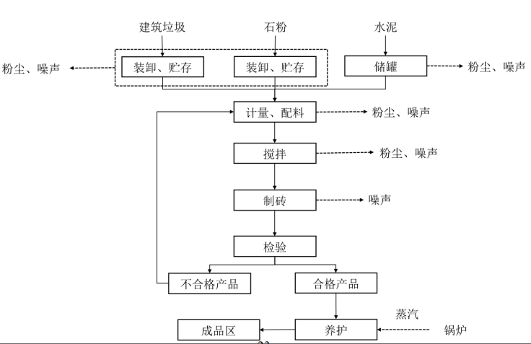

图1 免烧砖生产工艺图
护坡砌块生产工艺简述：
（1）原料运输：本项目外购建筑垃圾、砂子、碎石和石粉，利用加盖运输车辆运入厂区，进入密闭原料库中存放。外购的水泥和粉煤灰利用密闭罐车运入厂区后入罐，运输车辆输送管路与筒仓的进料管路相接，通过灌装车的气体压力将罐内水泥、粉煤灰输送到水泥筒仓内。
（2）原料配料、计量：将称好的骨料（建筑垃圾、砂子、碎石、石粉）分别用铲车装入配料仓，由皮带输送机输送至计量系统；筒仓内的水泥和粉煤灰经计量后进入搅拌机。
（3）搅拌：配好后的原料送至搅拌机搅拌均匀，搅拌过程中需加入水作为搅拌剂。
（4）制砌块：搅拌剂内的坯料由皮带输送机送至主机压制成型。成型的压力，压制的速度等对砌块的质量影响较大，另外砌块的外观质量应达到标准规定的要求，不合格的产品回收重新用于生产。
（5）养护：砌块成型后上垛，24 h 后用水自然养护，7 天即可使用。冬季砌块坯需要进行蒸汽养护，蒸汽来自项目自建的液化石油气锅炉。
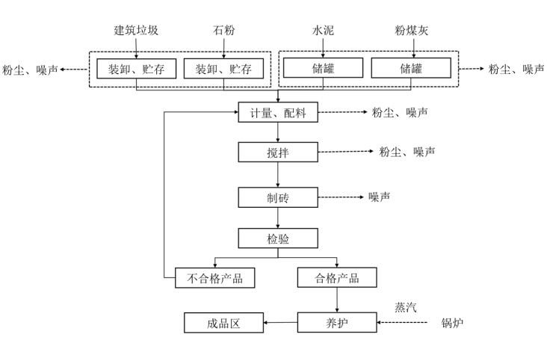
图2 护坡砌块生产工艺图
3.7 项目变动情况
经调查，项目减少了1台9型砌块成型机及相应原辅材料、环保措施等，未设置洗车台，不会对环境造成影响。其生产规模减小，建设地点、生产工艺不变，其他主体工程建设内容与环境影响报告表内容基本一致，根据《关于印发环评管理中部分行业建设项目重大变动清单的通知环办[2015] 52号》，项目不属于重大变动。
3.8 主要污染物、防治措施及其排放情况
3.8.1 固废污染源及其治理措施
项目固体废物主要包括不合格产品、除尘灰、沉渣、员工生活垃圾和危险废物等。
项目生活垃圾分类收集，定期交由环卫部门处理；不合格产品、除尘灰、沉渣统一收集，回用于生产；废润滑油、废含油抹布、手套等属于危险废物，分类收集后贮存于危废间，并定期委托陕西环能科技有限公司安全处置。该项目固废污染源防治设施见表3-5。
表3-5 污染措施防治一览表
类型 | 排放源 | 污染物名称 | 防治措施
固废 | 一般固废 | 布袋除尘器收尘 | 回用于生产
固废 | 一般固废 | 不合格产品 | 回用于生产
固废 | 一般固废 | 沉渣 | 回用于生产
固废 | 一般固废 | 生活垃圾 | 分类收集,统一由环卫清运处置
固废 | 危险废物 | 废润滑油 | 暂存于危废暂存间，交由陕西环能科技有限公司处理
固废 | 危险废物 | 废含油抹布、手套 | 暂存于危废暂存间，交由陕西环能科技有限公司处理

表4 环评结论和环评批复
4.1结论
4.1.1 项目概况
陕西砼创景观科技有限公司拟投资 500 万元建设陕西砼创景观科技有限公司3000 万块建筑垃圾免烧砖及 35 万平米河道环保护坡砌块生产基地，项目位于陕西省西咸新区泾河新城泾干街道办东关村老砖厂，项目自建厂房 4000 平米，18 型免烧砖生产线一套，9 型免烧砖生产线一套，制作模具 15 套，30 装载机一辆，叉车 2 量，抑尘设备三台，投产后每年可生产 3000 万块标砖、河道环保护坡砌块 35 万平米，利用建筑垃圾 4 万立方。
4.1.2 区域环境质量现状
（1）根据陕西省发布的 2017 年环境状况公报，本项目所在的泾阳县环境质量为较差，因 NO₂、PM₁₀、PM_{2.5}、O₃年平均浓度超标，泾阳县为大气环境质量非达标区。 根据监测数据，评价范围内环境空气中 TSP 24 小时平均浓度满足《环境空气质量标准》（GB3095-2012）二级标准要求。
（2）监测结果表明，项目厂界四周声环境质量现状均符合《声环境质量标准》（GB3096-2008）2 类区标准要求，说明项目所在地声环境现状质量良好。
4.1.3 项目环境影响评价结论
（1）大气环境
项目运输过程会产生一定的扬尘，根据工程分析，运输扬尘产生量为 0.44t/a，及时洒水抑尘后扬尘排放量为 0.088t/a。原料在装卸及堆存过程中会产生少量粉尘，粉尘排放量为 0.226t/a。项目设 3 个粉料罐，每个粉料罐设仓顶除尘器，经处理后的粉尘和经集气罩收集后的配料及搅拌工序粉尘一起进入集中式布袋除尘器处理，通过15m 高的排气筒排放，有组织粉尘排放量 0.03t/a，排放速率为 0.025kg/h，排放浓度5mg/m³，无组织粉尘产生量为 0.094t/a。项目设锅炉，采用液化石油气为燃料，锅炉废气量为 36.02 万 m³ /a，其中 NO_{X} 排放量为 49.71kg/a，排放浓度为 138mg/m³，SO₂排放量为 3.84kg/a，排放浓度10.66mg/m³，烟尘排放量为 1.35kg/a，排放浓度为3.75mg/m³。
（2）水环境
本项目用水包括搅拌用水、喷淋用水、养护用水以及道路场地洒水、绿化用水、锅炉系统用水和生活用水等。搅拌用水量为 3000m³ /a，全部进入产品；另外，蒸压釜会排出冷凝水，冷凝水回用搅拌工序，不外排。喷淋用水量为 300 m³ /a；养护用水量为 2200m³ /a；道路场地洒水用量为 1050m³ /a；绿化用水量为 144m³ /a，全部蒸发损耗。锅炉系统排水量
为 1497.8 m³ /a，属于清净下水，可直接用于厂区洒水抑尘。车辆冲洗用水为 300m³ /a，经沉淀后回用于车辆冲洗，不外排。生活污水排水量为 134.4m³ /a进入化粪池后委托周边居民清运肥田，不外排。
（3）声环境
本项目主要噪声源为输送机、搅拌机、泵、风机等机械设备运行时产生的噪声，噪声值范围在 75～90dB(A)之间。
（4）固体废物
本项目固体废弃物主要包括不合格产品、除尘灰、沉渣、废润滑油以及员工生活垃圾等。由工程分析可知，不合格产品的产生量为 80t/a，除尘灰产生量为 7.6706t/a，沉渣量为 5t/a，废润滑油产生量为 0.7t/a，属于危险废物 HW08（900-214-08），生活垃圾全年产生 2.25t。
4.1.4运营期主要环保措施及环境影响
（1）废气
运营期大气污染物包括运输扬尘、原料库扬尘、储罐粉尘、配料及搅拌工序粉尘、锅炉废气等。
为了最大限度减少原材料及成品运输的扬尘量，厂区地面硬化，及时对厂区内地面进行洒水降尘；厂区成品堆场设喷淋设施；运输车辆要严密遮盖；粉料采用密封罐车运输，以减少原材料的散落，降低运输扬尘。原料库装卸粉尘采取车间密闭、进行洒水及雾炮降尘、降低卸料口与基础面间落差等措施后对外界环境影响较小。储罐设仓顶脉冲除尘器，经处理后的粉尘和经集气罩收集后的配料及搅拌工序粉尘一起进入集中式布袋除尘器处理，通过 15m 高的排气筒排放，排放浓度满足《关中地区重点行业大气污染物排放限值》（DB61/941-2018）表 7 砖瓦工业大气污染物排放表中限值要求锅炉废气通过 8m 高的排气筒排放，各污染物排放浓度满足《锅炉大气污染物排放标准》（DB61/1226-2018）中表 3 燃气锅炉大气污染物排放浓度限值的要求。 项目运营期，在采取环评提出的各项废气治理措施后，废气均得到妥善处理，对周围环境影响较小。
（2）水环境
项目用水包括搅拌用水、喷淋用水、养护用水、道路场地洒水、车辆冲洗用水、绿化用水、锅炉系统用水和生活用水等。其中搅拌用水全部进入产品；另外，蒸压釜中排出冷凝水回用搅拌工序。喷淋用水、养护用水、道路场地洒水和绿化用水全部损耗。车辆冲洗
废水经沉淀后回用于车辆冲洗，不外排。锅炉系统排水为清净下水，可直接用于厂区洒水抑尘。项目生活污水经化粪池处理后，定期清运肥田，不外排。综上，本项目无废水排放，对周围水环境基本无影响。
（3）声环境
本项目主要噪声源为输送机、搅拌机、泵、风机等机械设备运行时产生的噪声，噪声值范围在 75～90dB(A)之间。建设单位拟采取选取低噪声设备、车间密闭、隔声减振等措施。经预测，采取上述降噪措施后，本项目各厂界噪声贡献值均符合《工业企业厂界环境噪声排放标准》（GB12348-2008）中的 2 类标准昼、夜间限值要求，不会对周边声环境产生明显影响。
（4）固体废物
固体废物主要包括不合格产品、除尘灰、沉渣、废润滑油（危险废物 HW08）和生活垃圾、废油脂等，其中不合格产品、除尘灰、沉渣全部返回生产工序利用，废润滑油收集后委托有资质单位进行合理处置，生活垃圾委托当地环卫部门清运处理。
综上所述，本项目所产生的各类固体废物均可得到妥善处置，不会对周围环境产生二次污染，对环境影响很小。
4.1.5环境管理与监测
建设项目应根据环境保护工作的要求，设置专门的环境保护管理机构和配备专职的环境保护管理人员，负责日常环境管理和环境监测工作。
本项目污染物排放监测均委托有资质的单位进行，每年对除尘器排气筒、锅炉废气排气筒进行 2 次监测，每年对厂界四周噪声进行 2 次监测。
4.1.6环保投资
项目环保投入 45 万元，占总投资的 9%，主要用于废水治理、废气治理设施、噪声防治、固体废物处理及后期环境监测管理、设备维护等。
4.1.7总结论
综上所述，该项目的建设符合国家产业政策、环境保护政策，建设符合当地的环境保护要求和经济发展需要，符合用地规划。本项目在采取报告表提出的各项污染防治后，各污染物得到了有效控制，对环境的影响不大，从满足环境质量目标的要求分析项目的建设是可行的。
4.1.8要求与建议
1.要求
（1）加强环境管理工作，建立一套完善的环保管理制度，制定专门的环境管理规章制度，加强环境保护工作的管理；
（2）加强环保设施日常管理，确保环保设施正常运转和污染物稳定达标排放；
（3）本项目应认真落实本报告提出的污染防治措施，积极配合当地环境保护管理部门的监督和管理；
（4）按照相关部门要求，落实项目错峰生产。
2.建议
（1）加强车间卫生与安全管理，减少污染和危险事故的发生；
（2）在加强企业管理的同时，建议提高环境保护意识，加强环境管理，提倡清洁文明生产；
（3）进一步加强对职工环境保护的宣传教育工作，提高全体员工的环保意识，做到环境保护、人人有责，落实到每个员工身上。
4.2环评批复要求
一、项目建设内容和总体要求
项目位于陕西省西咸新区泾河新城泾干街道办东关村老砖厂。项目自建厂房4000平米，18型免烧砖生产线一套，9型免烧转生产线一套，制作模具15套，30装载机一辆，叉车两辆，抑尘设备三台，投产后每年可生产3000万块标砖、河道环保护坡砌块35万平米，利用建筑垃圾4万立方。总投资500万元，其中环保投资45万元，占总投资的9%。
依据2019年12月13日评审会形成的审查意见，项目在全面落实《环评报告表》提出的各项污染防治和生态保护措施后，对环境的不利影响能够得到减缓和控制。在严格按照危险废物相关政策管理，采取有效的环境风险防范措施的前提下，该项目《环评报告表》所列建设项目的性质、规模、地点和拟采取的环境保护措施可作为项目实施的依据。
二、项目建设与运行管理中应重点做好以下工作
（一）项目建设及运行过程中，应严格执行环评报告表中关于适用空气、地表水、噪声、固危废等环境质量标准和污染物排放标准。
（二）在项目施工和运营过程中，加强噪声管理，严防噪声扰民，应建立畅通的公众参与平台，及时解决公众担忧的环境问题，满足公众合理的环境诉求。定期发布企业环境信息，并主动接受社会监督。
（三）严格落实报告表提出的污染防治措施，做好废水、味声等的污染控制。加强项目粉尘处理设施的运行管理。在项目运营期间，建设单位应有专门的人员负责环境保护工作，确保污染物达标排放。
（四）本项目产生的废润滑油等暂存危废暂存间，定期交由有资质单位处理。危险废物应严格执行转移联单制度并在固废管理部门备案，暂存应符合《危险废物贮存污染控制标准》(CB18597-2001)要求。
三、项目建设必须严格执行环境保护设施与主体工程同时设计、同时施工、同时投产使用的环境保护“三同时”制度。项目竣工后，必须按规定程序办理竣工环境保护验收(或竣工验收备案)。经验收合格(验收备案）后，项目方可正式投入运行。
四、《环评报告表》经批准后，项目的性质、规模、地点、工艺或者防治污染、防止生态破坏的措施发生重大变动的，应当重新报批。自环境影响报告表批复文件批准之日起，如超过5年方决定项目开工建设的，应当报我局重新审核。

表5 验收监测内容
5.1验收监测质量保证与分析方法
本次验收监测质量保证和质量控制措施如下：
（1）现场工况依据《建设项目竣工环境保护验收技术指南 污染影响类》的相关规定进行。
5.2固废检查内容
固体废物的调查内容主要包括：
（1）调查固体废物（尤其是危险废物）的去向、产生量。
（2）调查固体废物（尤其是危险废物）场内暂存方式、防渗措施等。
5.3环境管理检查内容
环境管理检查主要包括以下内容：
（1）项目三同时落实情况；
（2）环保设施落实情况；
（3）建设期间和试生产阶段是否发生了扰民和污染事故；
（4）检查该项目厂界是否设置废水排放口；
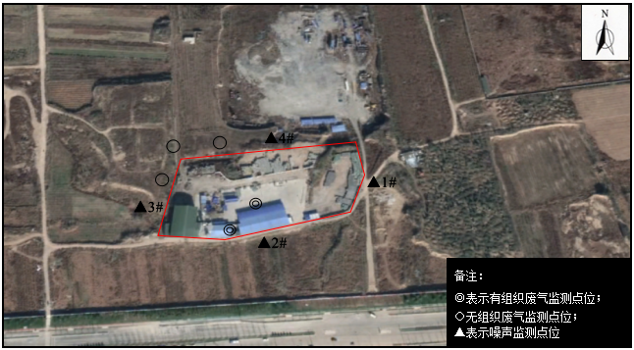
（5）环境管理制度建立情况执行和落实情况。

图3 监测点位图

表6监测结果与评价
6.1验收监测期间工况核查
根据相关技术规范的要求，验收监测应在主体工程运行稳定、环境保护设施运行正常的条件下进行。陕西正为环境检测有限公司于2020年6月1日~6月2日对“陕西砼创景观科技有限公司 3000 万块建筑垃圾免烧砖及 35 万平米河道环保护坡砌块生产基地”进行了废气采样及噪声的监测，验收监测期间，实际年产1800 万块建筑垃圾免烧砖及 20万平米河道环保护坡砌块，项目生产负荷情况见表6-1。
验收监测及检查期间，项目建设布袋式除尘器、化粪池、沉淀池等环保设备，均处于正常稳定运行状态，验收监测数据有效。
表6-1 监测期间项目生产负荷情况
监测日期 | 产品名称 | 现有产能（块/d） | 实际产能（块/d） | 生产负荷（%）
2020.6.1 | 免烧砖 | 60000 | 46780 | 78
2020.6.2 | 免烧砖 | 60000 | 45973 | 76.6
2020.6.1 | 河道环保护坡砌块 | 667 | 534 | 80
2020.6.2 | 河道环保护坡砌块 | 667 | 529 | 79.3
6.2 固体废物种类调查结果与评价
本项目固体废物名称、属性、产物环节、类别代码、产生量及处置去向相见表6-2。
表6-2 固废处置情况表
序号 | 固体废物  名称 | 产生工序 | 属性 | 废物类别 | 废物代码 | 危险特性 | 产生量（t/a） | 处理方式
1 | 沉渣量 | 生产过程 | 一般固废 | - - | -- | -- | 5 | 回用于生产
2 | 除尘灰 | 生产过程 | 一般固废 | -- | -- | -- | 7 | 回用于生产
3 | 不合格品 | 生产过程 | 一般固废 | -- | -- | -- | 80 | 回用于生产
4 | 生活垃圾 | 员工 | 一般固废 | -- | -- | -- | 2.25 | 分类收集
5 | 废润滑油 | 机修 | 危险废物 | HW08 | 900-214-08 | T，I | 0.7 | 类收集后暂存于危废暂存间，定期交由陕西环能科技有限公司处理
6 | 废含油抹布、手套 | 机修 | 危险废物 | HW49 | 900-041-49 | T/In | 0.02 | 类收集后暂存于危废暂存间，定期交由陕西环能科技有限公司处理
备注：危险特性，包括腐蚀性（Corrosivity, C）、毒性（Toxicity, T）、易燃性（Ignitability, I）、反应性（Reactivity, R）和感染性（Infectivity, In）。
企业设1间危废暂存间（8m²），并采取防晒、防雨、防渗等措施，张贴专门的危废标识、制定托盘，并与陕西环能科技有限公司签订危废处置协议，定期委托其处置。
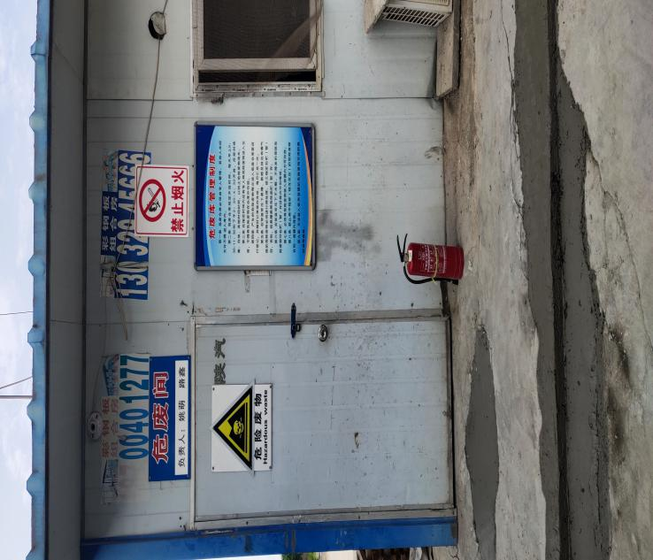 | 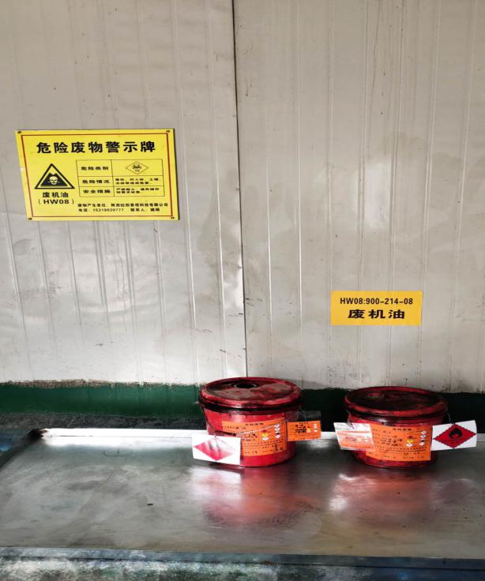
6.3环境管理检查内容
（1）项目三同时落实情况
环评批复及环评结论、要求及建议的落实情况见表6-3。
（2）环保设施运行及维护情况
经检查该项目环保设施包括布袋式除尘器、脉冲除尘器等，各设施运行正常。
（3）建设期间和试生产阶段是否发生了扰民和污染事故
该项目在建设和试生产期间未发生扰民和污染事故，未收到投诉。

（4）检查该项目主要生产区场界是否设置废水排放口，检查废水循环利用情况。
项目用水包括搅拌用水、喷淋用水、养护用水、道路场地洒水、车辆冲洗用水、绿化用水、锅炉系统用水和生活用水等。其中搅拌用水全部进入产品；另外，蒸压釜中排出冷凝水回用搅拌工序。喷淋用水、养护用水、道路场地洒水和绿化用水全部损耗。锅炉系统排水为清净下水，可直接用于厂区洒水抑尘。项目生活污水经化粪池处理后，定期清运肥田，不外排。
（5）环境管理制度建立情况执行和落实情况。
陕西砼创景观科技有限公司根据有关建设项目法律法规，委托西安三好环保工程有限公司进行了该建设项目环境影响评价，编制了《陕西砼创景观科技有限公司 3000 万块建筑垃圾免烧砖及 35 万平米河道环保护坡砌块生产基地环境影响报告表》，并按规定完成了相关报批手续，在项目的建设中按照环评及批复的要求同步进行配套环保设施的施工建设，在项目试生产期间，建成的各项环保设施与主体设施同时投入了运行，运行情况基本正常。环境管理制度执行、环保设施运行及维护情况良好。
验收监测期间，该项目污染物防治设施运行正常，日常维护、维修均由专人负责。
①环境管理机构
本公司设立以公司总经理为组长的环境管理小组，对公司各项环境管理工作进行决策、监管和协调。
②环境管理制度
在环境管理制度上，陕西砼创景观科技有限公司履行了环境保护标准化管理，各部门纳入管理程序。依据本厂实际情况制定相关的环境保护管理制度，安排专人负责项目环境管理工作，保证了环保设施的正常运行和环保措施的正常进行。
③环境监测计划
根据环评报告及本项目运营期的环境污染特点，制定本厂环境监测计划，主要包括对大气、噪声的定期监测。
④环保设施运行与维护情况
在运营过程中，有专人负责设备正常运转所需原材料、动力和备件等的供应，并配备了检查、操作和管理人员。
表6-3本项目落实环境保护“三同时”制度情况一览表
类别 | 环评批复要求 | 环评结论、建议 | 落实情况
固废 | 本项目产生的废润滑油等暂存危废暂存间，定期交由有资质单位处理。危险废物应严格执行转移联单制度并在固废管理部门备案，暂存应符合《危险废物贮存污染控制标准》(CB18597-2001)要求。 | 固体废物主要包括不合格产品、除尘灰、沉渣、废润滑油（危险废物 HW08）和生活垃圾、废油脂等，其中不合格产品、除尘灰、沉渣全部返回生产工序利用，废润滑油收集后委托有资质单位进行合理处置，生活垃圾委托当地环卫部门清运处理。 综上所述，本项目所产生的各类固体废物均可得到妥善处置，不会对周围环境产生二次污染，对环境影响很小。 | 已落实

表7 结论与建议
7.1结论
7.1.1 固废
项目生活垃圾分类收集，定期交由环卫部门处理；布袋除尘器的尘进行收集后，回用于生产；危险废物分类收集后贮存于危废间，并定期委托陕西环能科技有限公司安全处置。
固废处理均满足环境影响表及批复文件要求。
7.1.2 环境管理检查
建设项目执行了环境影响评价制度；环保设施基本做到了与主体工程同时设计、同时施工、同时投运的“三同时”制度。
7.1.3 验收监测总结论
陕西砼创景观科技有限公司 3000 万块建筑垃圾免烧砖及 35 万平米河道环保护坡砌块生产基地自立项到竣工投入生产的全过程，能够执行各项环境管理法律法规，重视环保管理，环保机构及各项管理规章制度健全；设施运转正常；管理措施得当，符合国家有关规定和环保管理要求。
根据现场设施及监测结果，项目符合《建设项目竣工环境保护验收暂行办法》（国环规环评﹝2017﹞4号），且该项目废气、噪声均能达标排放，废水、固体废弃物处理得当。项目通过环保竣工验收。
7.2要求
（1）加强生产运行管理，健全环保设施的管理规章，保证主体生产设备及配套环保设施的连续、稳定、高效运转，对设备运行中存在的问题应早发现早解决，确保设备的运转率，减少非正常排放情况的发生，避免事故情况下的应急排放对环境造成的污染；
（2）强化管理，树立环保意识，并由专人通过培训负责环保工作，提高员工环保意识；
（3）加强厂内危废管理，完善危废处置管理及台账，及时处理危废，禁止长期堆放；
（4）建议设置洗车台，对车辆进行冲洗。

附件目录
附件

附件1 委托书
附件2 环评批复
附件3 生产产能说明
附件4 监测报告
附件5危废协议
附件6 建厂说明

附图

附图1 项目地理位置图
附图2 项目四邻关系图
附图3 平面布置图

建设项目工程竣工环境保护“三同时”验收登记表
建 设 项 目 | 项目名称 |  | 陕西砼创景观科技有限公司 3000 万块建筑垃圾免烧砖及 35 万平米河道环保护坡砌块生产基地 |  |  |  |  |  |  |  |  |  | 建设地点 |  |  | 陕西省西咸新区泾河新城泾干街道办东关村老砖厂
建 设 项 目 | 行业类别 |  | C2646 密封用填料及类似品制造 |  |  |  |  |  |  |  |  |  | 建设性质 |  |  | ☑新 建 □改 扩 建 □技 术 改 造
建 设 项 目 | 设计生产能力 |  | 3000万块/年、35万平米 |  |  | 建设项目开工日期 |  |  |  |  | 2018.3 |  | 实际生产能力 |  |  | 1800万块/年、20万平米 |  |  |  | 试运行日期 |  | 2018.8
建 设 项 目 | 投资总概算（万元） |  | 500 |  |  |  |  |  |  |  |  |  | 环保投资总概算（万元） |  |  | 45 |  |  |  | 所占比例（%） |  | 9
建 设 项 目 | 环评审批部门 |  | 泾河新城行政审批与政务服务局 |  |  |  |  |  |  |  |  |  | 批准文号 |  |  | 陕泾河审批准〔2020〕51号 |  |  |  | 批准时间 |  | 2020年1月14日
建 设 项 目 | 初步设计审批部门 |  | － |  |  |  |  |  |  |  |  |  | 批准文号 |  |  | － |  |  |  | 批准时间 |  | －
建 设 项 目 | 环保验收审批部门 |  | － |  |  |  |  |  |  |  |  |  | 批准文号 |  |  | － |  |  |  | 批准时间 |  | －
建 设 项 目 | 环保设施设计单位 |  | / |  |  |  |  |  | 环保设施施工单位 |  |  |  | / |  |  | 验收监测单位 |  |  |  | 陕西正为环境检测有限公司
建 设 项 目 | 实际总投资（万元） |  | 531 |  |  |  |  |  |  |  |  |  | 实际环保投资（万元） |  |  | 48 |  |  |  | 所占比例（%） |  | 9.04
建 设 项 目 | 废水治理（万元） |  | 3 | 废气治理（万元） | 29 |  |  | 噪声治理  （万元） |  |  | 4 |  | 固废治理（万元） |  |  | 6 |  | 绿化及生态（万元） |  | 3 |  | 其它（万元） |  |  | 3
建 设 项 目 | 新增废水处理设施能力 |  | / |  |  |  |  |  |  |  |  |  | 新增废气处理设施能力 |  |  | / |  |  |  | 年平均工作时 |  | 2400
建设单位 |  |  | 陕西砼创景观科技有限公司 |  |  |  | 邮政编码 |  |  |  | 713702 |  | 联系电话 |  |  | 15319025199 |  |  |  | 环评单位 |  | 西安三好环保工程有限公司
污染物排放达标与总量控制（工业建设项目详填） | 污染物 |  | 原有排  放量  （1） | 本期工程实际排放浓度  （2） |  | 本期工程允许排放浓度  （3） |  |  |  | 本期工程产生量（4） |  | 本期工程自身削减量  （5） |  | 本期工程实际排放量  （6） | 本期工程核定排放总量  （7） |  | 本期工程“以新带老”削减量（8） |  | 全厂实际排放总量  （9） |  | 全厂核定排放总量  （10） |  | 区域平衡替代削减量  （11） | 排放增减量  （12）
污染物排放达标与总量控制（工业建设项目详填） | 废水 |  | / | / |  | / |  |  |  | / |  | / |  | / | / |  | / |  | / |  | / |  | / | /
污染物排放达标与总量控制（工业建设项目详填） | 化学需氧量 |  | / | / |  | / |  |  |  | / |  | / |  | / | / |  | / |  | / |  | / |  | / | /
污染物排放达标与总量控制（工业建设项目详填） | 氨氮 |  | / | / |  | / |  |  |  | / |  | / |  | / | / |  | / |  | / |  | / |  | / | /
污染物排放达标与总量控制（工业建设项目详填） | 废气 |  | / | / |  | / |  |  |  | 3442 |  | / |  | / | / |  | / |  | / |  | / |  | / | /
污染物排放达标与总量控制（工业建设项目详填） | 二氧化硫 |  | / | 25 |  | 50 |  |  |  | 0.0024 |  | / |  | 0.0024 | 0.0024 |  | 0 |  | 0.0024 |  | 0.0024 |  | 0 | 0.0024
污染物排放达标与总量控制（工业建设项目详填） | 烟 尘 |  | / | / |  | / |  |  |  | / |  | / |  | / | / |  | / |  | / |  | / |  | / | /
污染物排放达标与总量控制（工业建设项目详填） | 工业固体废物 |  | / | / |  | / |  |  |  | 0.009 |  | / |  | 0.009 | 0.009 |  | 0 |  | 0.009 |  | 0.009 |  | 0 | 0.009
污染物排放达标与总量控制（工业建设项目详填） | 与项目有关的其他特征污染物 | 氮氧化物 | / | 122 |  | 150 |  |  |  | 0.010 |  | / |  | 0.010 | 0.010 |  | 0 |  | 0.010 |  | 0.010 |  | 0 | 0.010
污染物排放达标与总量控制（工业建设项目详填） | 与项目有关的其他特征污染物 |  | / | / |  | / |  |  |  | / |  | / |  | / | / |  | / |  | / |  | / |  | / | /
污染物排放达标与总量控制（工业建设项目详填） | 与项目有关的其他特征污染物 |  | / | / |  | / |  |  |  | / |  | / |  | / | / |  | / |  | / |  | / |  | / | /
填表单位（盖章）： 填表人（签字）： 项目经办人（签字）：
注：1、排放增减量：（+）表示增加，（-）表示减少
2、（12）=（6）-（8）-（11），（9）= （4）-（5）-（8）- （11） +（1）
3、计量单位：废水排放量——万吨/年；废气排放量——万标立方米/年；工业固体废物排放量——万吨/年； 水污染物排放浓度——毫克

